בס"ד

**מתכון לאוזני המן**

**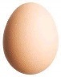**

מ**צרכים:**

1 ביצה

1/2 כוס סוכר

2 1/2 כוסות קמח

200 גר' חמאה/מרגרינה

אבקת סוכר

מליות:

ממרח שוקולד

ממרח תמרים

**כלים:**

כוס

קערה

נפה

כף

תבנית

מערוך

**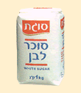**

****

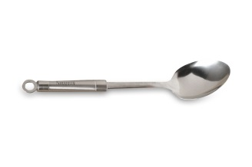**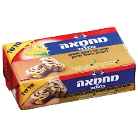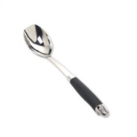**

**[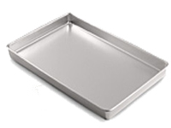](javascript:popupWindow('http://www.mrcake.co.il/popup_image.php?pID=47'))**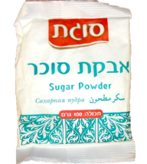

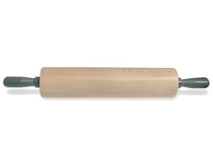

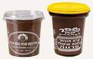

**44444444**

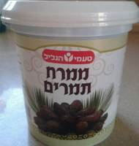

**אופן ההכנה:**

1. **בהתחלה** מנפים את הקמח
2. **אח"כ** שופכים לקערה את הסוכר, המרגרינה והביצה ומערבבים.

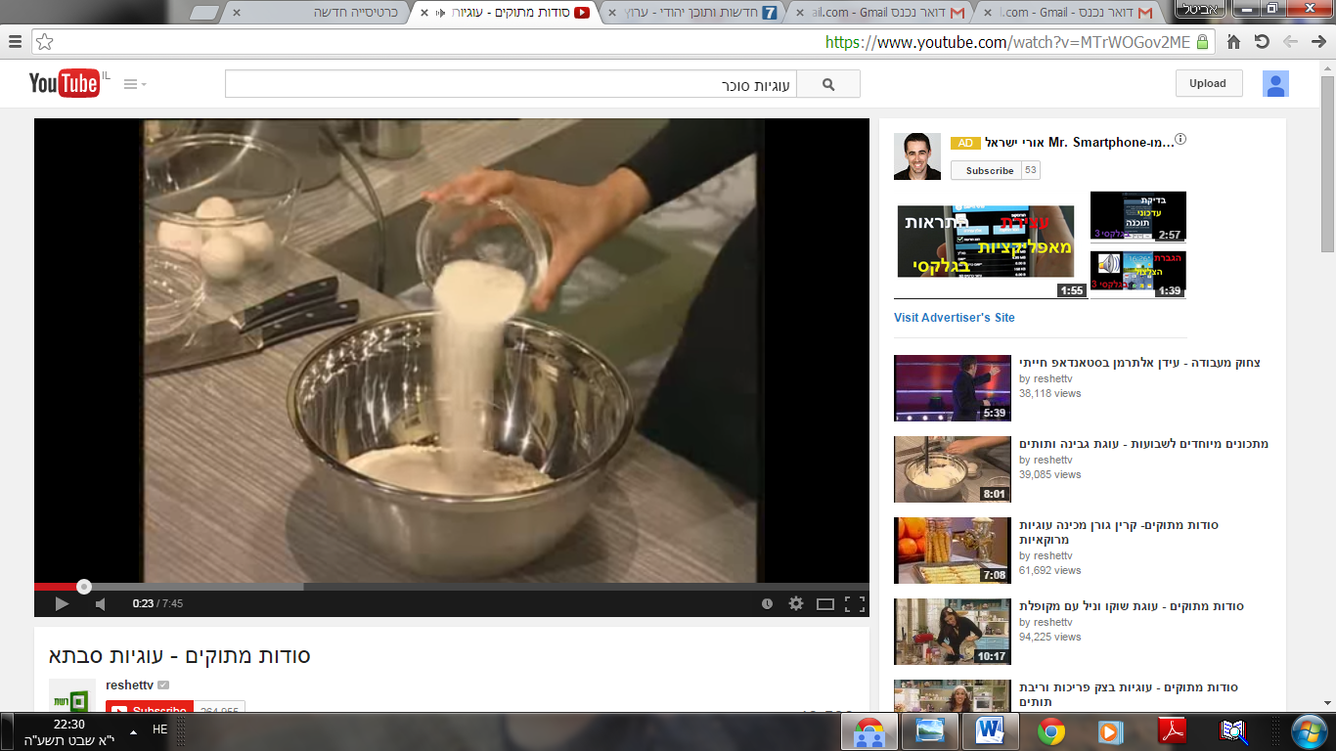

1. מוסיפים את הקמח ולשים את הבצק

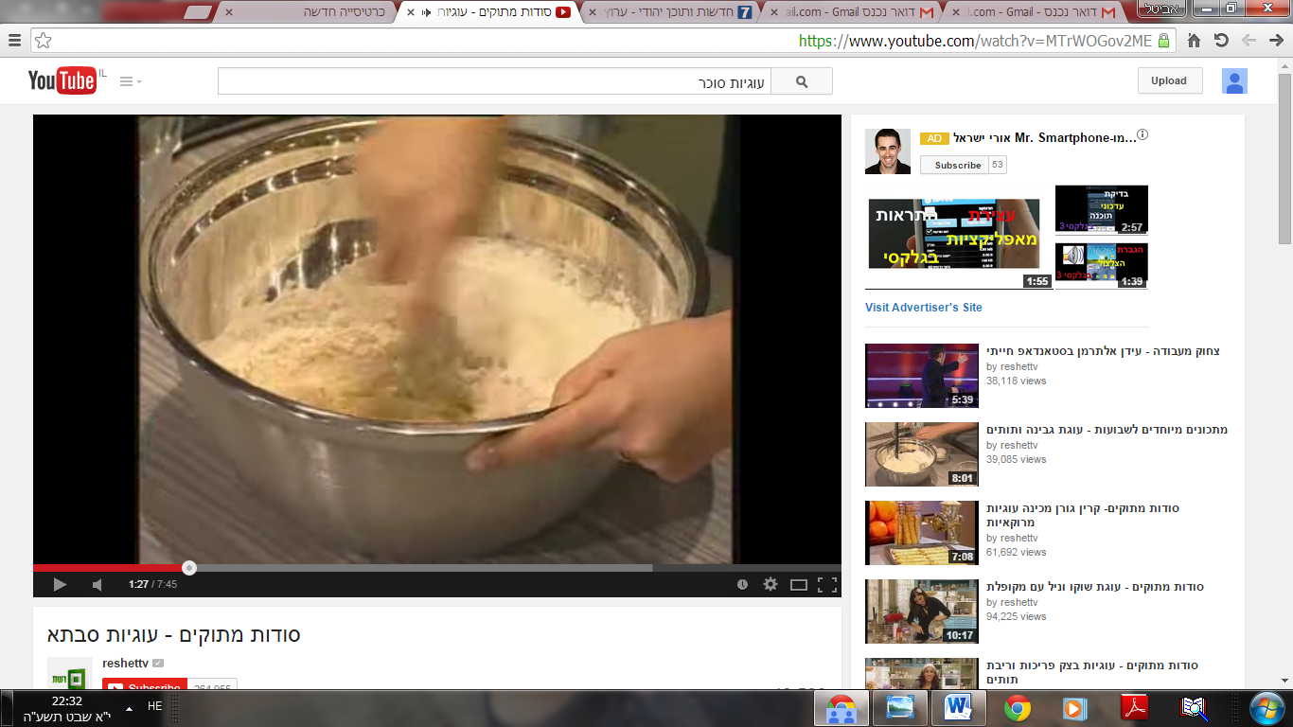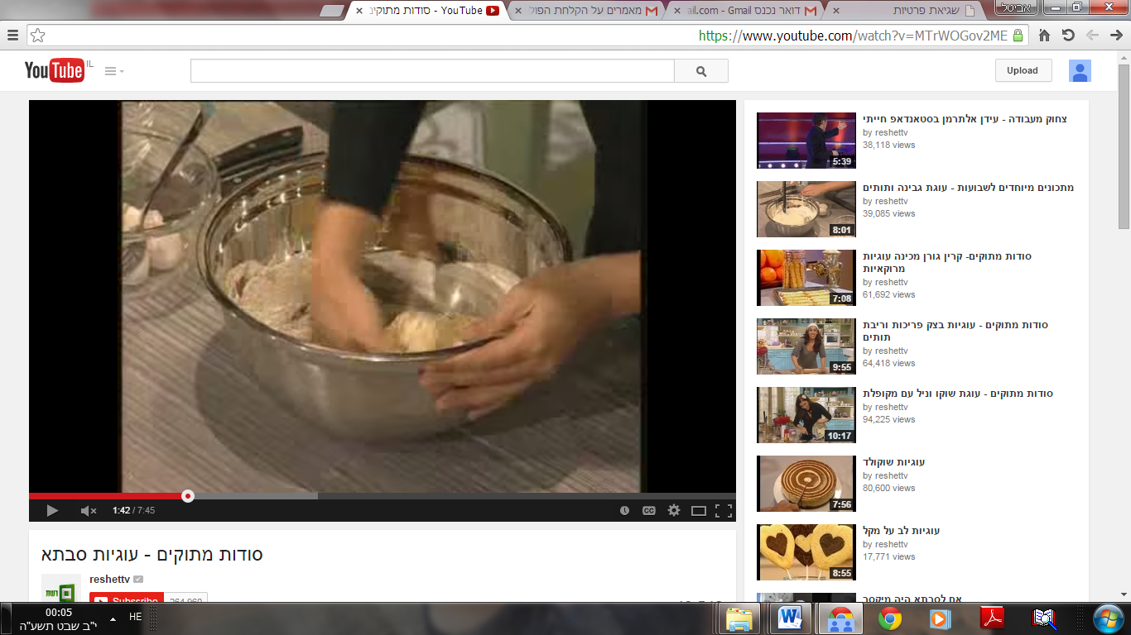

1. **אח"כ** מרדדים את הבצק עם מערוך

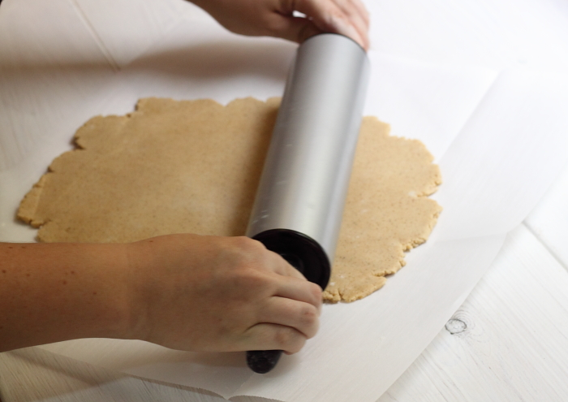

1. אח"כ קורצים עיגולים עם קורצן

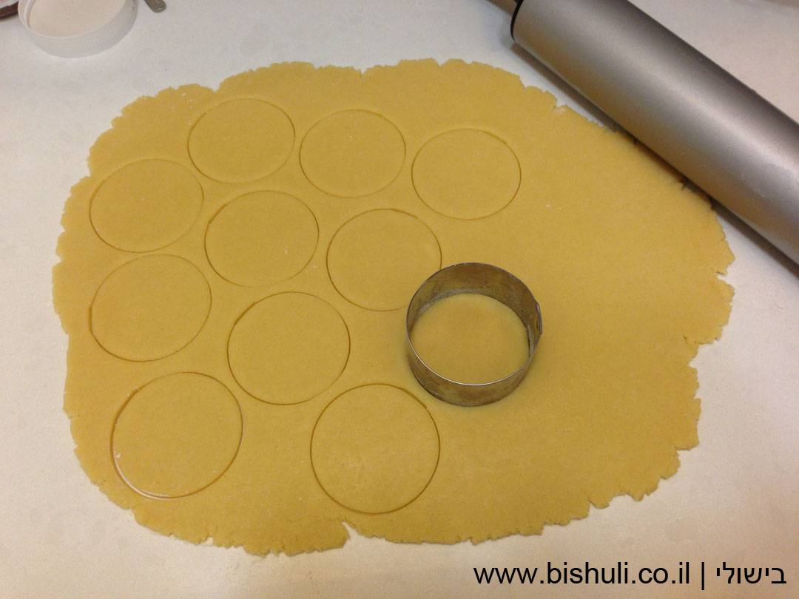

1. מניחים מילוי באמצע העיגול

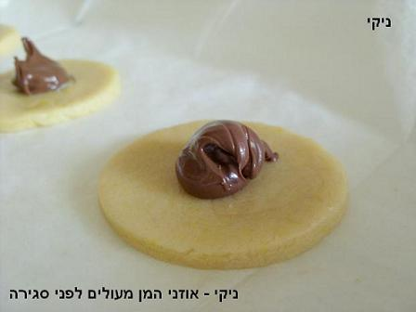

1. 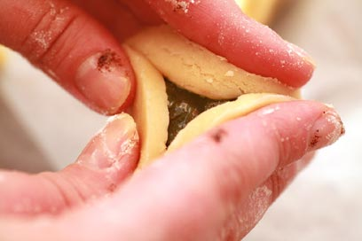אח"כ מקפלים לצורה של אוזני המן
2. **ובסוף** אופים את אוזני המן בתנור. כשהם מוכנים מפזרים אבקת סוכר

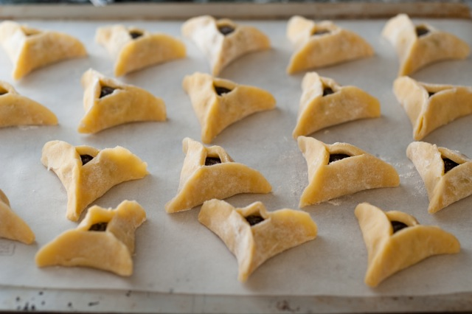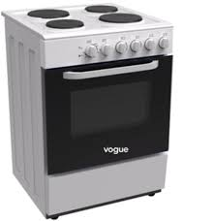

C:\Users\אבישי\AppData\Local\Microsoft\Windows\Temporary Internet Files\Content.IE5\UUYK9Y52\2718898021_ff4c82209d_z[1].jpg